近日，统信服务器操作系统V20正式通过GB18030-2022《信息技术 中文编码字符集》最高级（3级）认证。
这是继统信桌面操作系统V20后，首个通过此认证的服务器操作系统产品。
使得统信软件成为业界首家桌面、服务器操作系统均通过此认证的操作系统厂商！
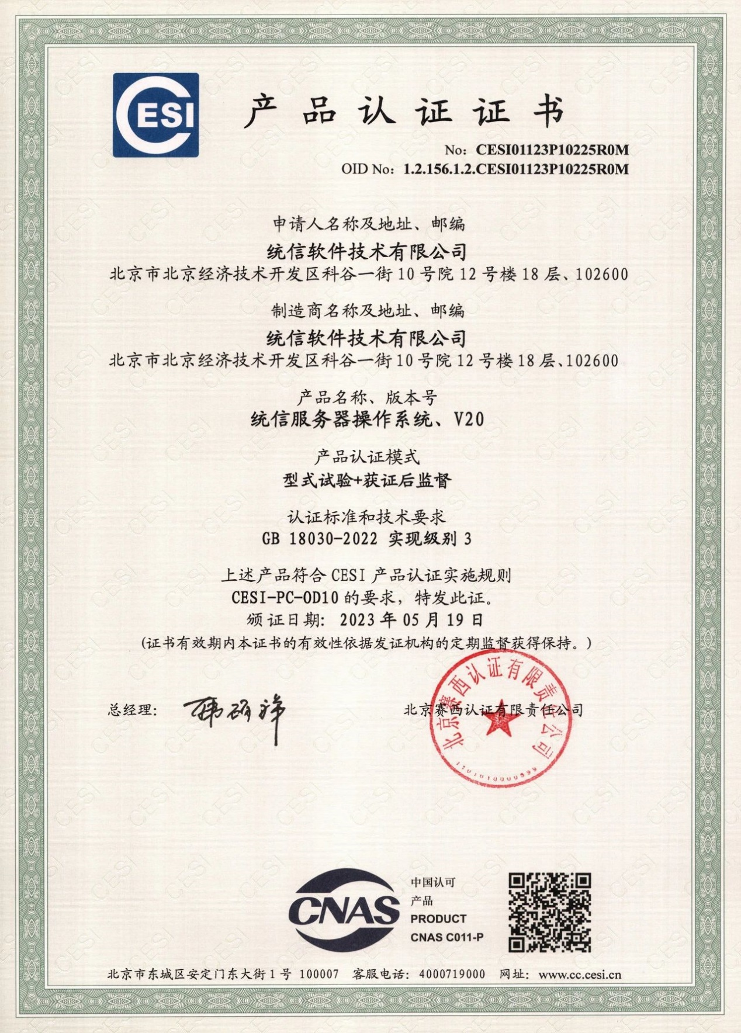
2022年7月，国家市场监督管理总局（国家标准化管理委员会）批准《信息技术 中文编码字符集》强制性国家标准GB 18030-2022，2023年8月1日起实施，自实施之日起全部替代GB 18030-2005。
随后，统信软件积极响应国家政策，并快速完成标准适配，在经过机构严格的测试和评估后，统信服务器操作系统V20顺利通过最高级认证。

高度满足客户需求
统信服务器操作系统V20（1060）已完美适配GB18030-2022标准，并且提供向后兼容补丁包，满足已购买统信服务器操作系统V20客户的需求。
▶ 兼容老版本系统，通过合入相应补丁包即可；
▶ 支持对存量设备进行批量升级，可轻松完成对客户已购产品的批量升级工作；
▶ 支持客户自己购买的字库，满足对行业生僻字的要求以及客户自身对于字库的选择要求。

从条文强制改为全文强制
GB18030-2022作为国家强制性标准，从条文强制改为全文强制，设立了三档实现级别，对于不满足要求的产品则无法正常销售。根据要求，操作系统应满足实现级别2；在GB/T 4754《国民经济行业分类》的所有行业领域中，用于政务服务和公共服务的信息技术产品和信息化系统，强制执行实现级别3。
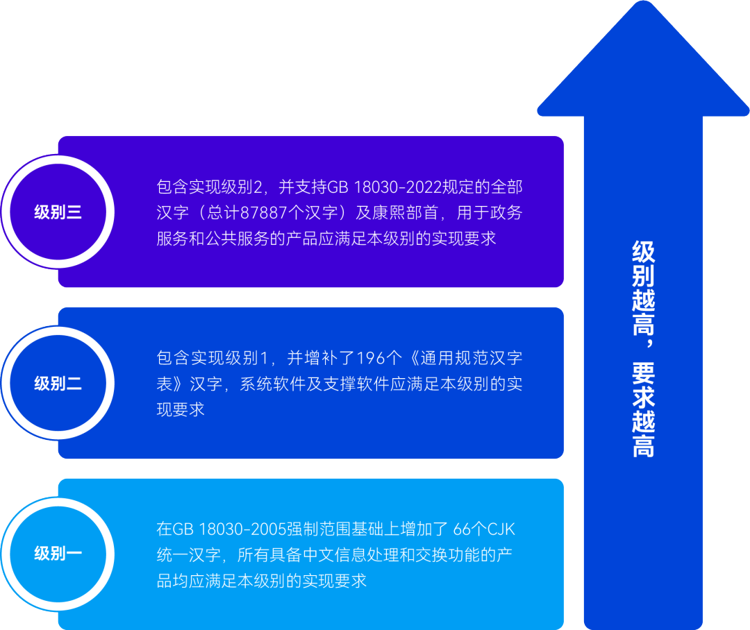
统信服务器操作系统V20汲取了国内外主流社区技术栈优势，深入技术底层结合国内外设计标准与规范以及各类用户业务应用需求，积极开展技术创新，全面支持国内外主流CPU架构和处理器厂商，在各种应用环境中，满足强安全、高稳定、高性能、易维护以及泛兼容等要求，是一款构建信息化设施环境的基础软件产品。

强安全
等保四级 GB/T 20272-2019认证；商密二级GM/T 0028认证；提供安全审计、可信计算、国密算法、多因子认证等强安全机制；

高稳定
稳定版 Linux内核、企业级高可用集群、软硬件适配优化；

高性能
UnixBench等性能测试全面领先；

易维护
提供服务器迁移软件、服务器运维监管平台、系统AI调优能力；

泛兼容
历史版本兼容性>98%、组件模块化。
作为中国操作系统领创企业，统信软件在自主创新的道路上，积极贯彻并落实各种国家、行业和团体等标准。面向数字时代，统信软件将持续与相关部门共同推进标准的创新和落地，携手合作伙伴共同维护产品的规范化、标准化和信息化。

©统信软件技术有限公司。访问者可将本网站提供的内容或服务用于个人学习、研究或欣赏，以及其他非商业性或非盈利性用途，但同时应遵守著作权法及其他相关法律的规定，不得侵犯本网站及相关权利人的合法权利。除此以外，将本网站任何内容或服务进行转载，须备注：该文档出自【faq.uniontech.com】统信软件知识分享平台。否则统信软件将追究相关版权责任。

